习题1 样本及抽样分布
1. 填空题：
（1）设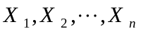是来自总体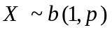的样本，则样本分布律为
（2）设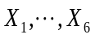为总体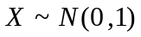的一个样本，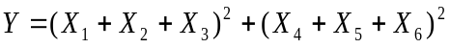，且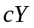服从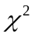分布，则
（3）设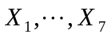为总体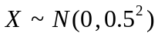的一个样本，则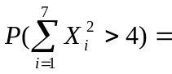
2. 设某种电灯泡的寿命服从指数分布，求来自这一总体的简单随机样本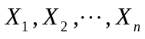的联合概率密度.
3. 设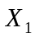，…，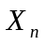是来自正态总体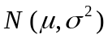 的样本,试求样本方差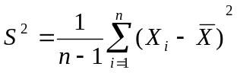的数学期望及方差.
4. 设总体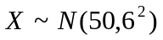，总体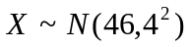，从总体中抽取容量为10的样本，其样本方差记为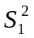；从总体中抽取容量为8的样本，其样本方差记为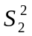，求下列概率：
（1）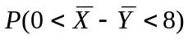； （2）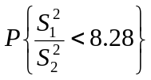.
5．设总体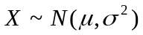，抽取样本，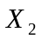,…，，样本均值为，样本方差为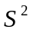，若再抽取一个样本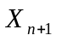. 证明：统计量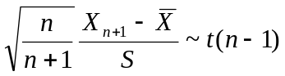.
习题2-1 点估计 习题2-2 估计量的评选标准
1. 选择题:
（1）设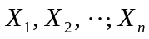是取自总体的一个简单样本，则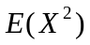的矩估计是
（A）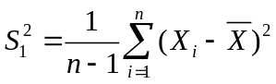（B）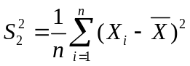（C）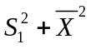（D）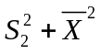
（2）设为总体的一个随机样本，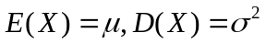，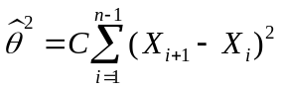为 的无偏估计，C＝
（A）/ （B）/ （C） 1/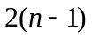 （D） /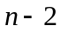
（3）设总体服从正态分布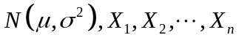是来自的样本，则的最大似然估计为
（A）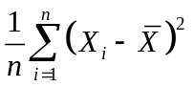 （B）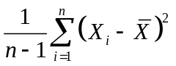 （C）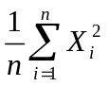 （D）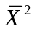
（4）在3）题条件下，的无偏估计量是
（A） （B） （C） （D）
2. 设总体X具有分布律 ：
X | 1 | 2 | 3
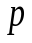 | 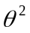 | 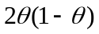 | 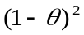
其中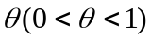为未知参数，已知取得了样本值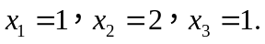 试求的矩估计值和极大似然估计值.
3. 设总体的概率密度为
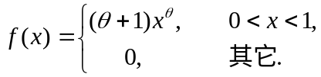
是来自总体的样本，分别用矩估计法和极大似然估计法求的估计量.
4．设总体服从正态分布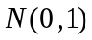，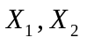是从此总体中抽取的一个样本．试验证下面三个估计量： （1）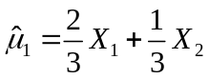； （2）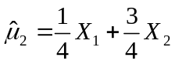； （3）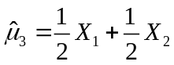
都是的无偏估计，并指出哪一个估计量最有效．

习题 2-3 区间估计
习题 2-4 正态总体参数的区间估计
1. 某批钢球的重量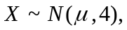从中抽取了一个容量为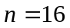的样本且测得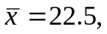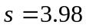（单位:），试在置信度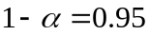下，求出的置信区间.
2. 设有一组来自正态总体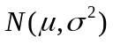的样本观测值：
0.497，0.506，0.518，0.524，0.488，0.510，0.510，0.515，0.512，
⑴ 已知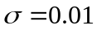，求的置信区间（设置信度为0.95）；
⑵ 未知，求的置信区间（设置信度为0.95）．
3. 某厂生产一批金属材料，其抗弯强度服从正态分布，现从这批金属材料中抽取11个测试件，测得它们的抗弯强度为（单位：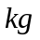）：
42.5 42.7 43.0 42.3 43.4 44.5 44.0 43.8 44.1 43.9 43.7
求：抗弯强度标准差的置信度为0.90的置信区间.
4. 某厂利用两条自动化流水线灌装番茄酱，分别以两条流水线上抽取样本：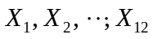 及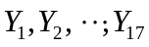算出，假设这两条流水线上灌装的番茄酱的重量都服从正态分布，且相互独立，其均值分别为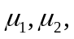（1）设两总体方差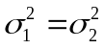，求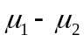置信水平为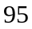％的置信区间；（2）求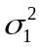/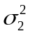的置信水平为％的置信区间.

习题 2-5 非正态总体参数的区间估计举例
习题 2-6 单侧置信区间
1. 假定每次试验时，事件A发生的概率未知.若在60次独立试验中，A发生15次.求概率的置信度为0.95的置信区间.
2. 从汽车轮胎厂生产的某种轮胎中抽取10个样品进行磨损试验， 直至轮胎磨损到破坏为止，测得它们的行驶路程（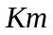）如下：
41250 41010 42650 38970 40200 42550 43500 40400 41870 39800
设汽车轮胎行驶路程服从正态分布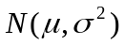，求：
（1） 的置信水平为95%的单侧置信下限；
（2） 的置信水平为95%的单侧置信上限.
3. 随机从A批导线中抽取4根，又从B批导线中抽取5根，测得电阻（）为
A批导线：0. 143 0.142 0.143 0.137
B批导线：0.140 0.142 0.136 0.138 0.140
设测定数据分别来自分布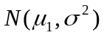，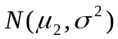，且两样本相互独立，又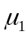，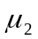，均未知. 试求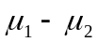的置信水平为0.95的单侧置信下限.

习题3 假设检验
1. 已知某炼铁厂铁水含碳量服从正态分布N(4.55，0.1082).现在测定了9炉铁水，其平均含碳量为4.484，如果方差没有变化，可否认为现在生产之铁水平均含碳量仍为4.55(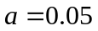)？
2. 有一批枪弹，出厂时测得枪弹射出枪口的初速度服从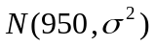(单位: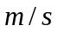).
在储存较长时间后取出9发进行测试，得样本值:914、920、910、934、953、945、912、924、940. 假设储存后的枪弹射出枪口的初速度仍服从正态分布，可否认为储存后的枪弹射出枪口的初速度已经显著降低(取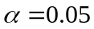)?
3. 从某锌矿的东、西两支矿脉中，各抽取容量分别为9与8的样本进行测试，且测得含锌量的样本均值与样本方差如下，东支: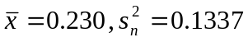；西支: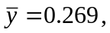 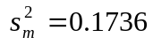.假定东、西两支矿脉的含锌量都服从正态分布，那么东、西两支矿脉的含锌量有无显著差异(取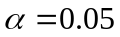)？
4. 某批导线的电阻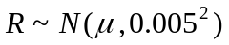(单位:)，从中随机地抽取9根，测得其样本标准差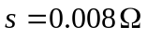.可否认为这批导线电阻的标准差仍为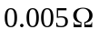(取)？
5. 测得两批电子元件样品的电阻()：
I批 | 0.140 | 0.138 | 0.143 | 0.142 | 0.144 | 0.137
II批 | 0.135 | 0.140 | 0.142 | 0.136 | 0.138 | 0.140
设这两批元件的电阻总体分别服从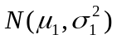，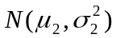，且两样本相互独立。试问这两批电子元件电阻的方差是否一样？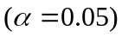

参 考 答 案

习题1
1、（1）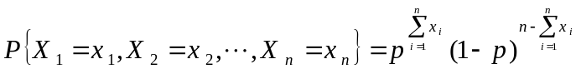；
（2）1/3； （3）0.025
2、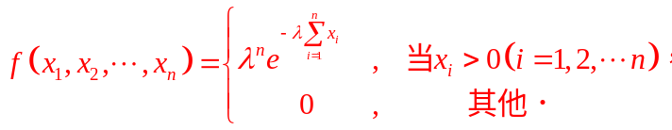
3、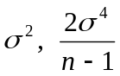
4、0.9832；0.95

习题2-1、2
1、（1）D；（2）C；（3）A；（4）B
2、；
3、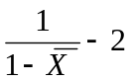； 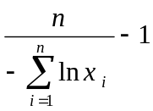
4、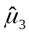最有效
习题2-3、4
1、（21.52，23.84）
2、⑴（0.5024，0.5154）；⑵（0.5006，0.5172）
3、（0.53，1.15）
4、（1）（-0.401，2.601）；（2）（0.128，1.283）

习题2-5、6
1、（0.1404，0.3596）
2、（1）40394；（2）2342
3、-0.0012

习题3
1、可以这样认为
2、可以这样认为
3、可认为是一样的
4、不应该这样认为
5、一样

